ĐẠI HỌC QUỐC GIA HÀ NỘI

TRƯỜNG ĐẠI HỌC CÔNG NGHỆ



Identify Design Elements

Hệ thống quản lý tạp chí mã nguồn mở

Open Journal System (OJS)

Bộ môn : Phân tích và thiết kế hướng đối tượng

|  |  |
| --- | --- |
| **Giảng viên:** | **Đặng Đức Hạnh** |
|  | **Trần Mạnh Cường** |

|  |  |
| --- | --- |
| **Nhóm thực hiện:** |  |
| Nguyễn Đức Quyền | 21020388 |
| Phạm Xuân Trường | 21020417 |
| Nguyễn Viết Tú | 21020092 |
| Dương Đình Mạnh | 21020350 |
| Nguyễn Trọng Bảo Hưng | 21020333 |
| Hoàng Minh Quân | 21020272 |

|  |  |  |
| --- | --- | --- |
| **Từ điển thuật ngữ** | | |
| STT | Thuật ngữ | Dịch |

|  |  |  |
| --- | --- | --- |
| **Từ điển từ viết tắt** | | |
| STT | Từ viết tắt | Viết đầy đủ |
| 1 | OJS | Open Journal System |
| 2 | PKP | Public Knowledge Project |

Mục Lục

Lời nói đầu 1

1. Giới thiệu 2

1.1. Mục đích 2

1.2. Đối tượng báo cáo và đề xuất cách đọc 2

1.3. Phạm vi dự án 2

1.4. Tài liệu tham khảo 3

2. Subsystem Design 3

2.1. Register Design 3

2.1.1. Register Sequence Diagram 3

2.1.2. Register VOPC Diagram 4

2.1.3. Register Subsystem Dependencies Class Diagram 4

2.2. Editorial Workflow Design 5

2.2.1. Editorial Workflow - Submissions 5

2.2.2. Editorial Workflow - Copy Editing 5

2.2.3. Editorial Workflow - Production 6

2.2.4. Editorial Workflow - Review 6

2.2.5. Editorial Workflow VOPC 7

2.2.6. Subsystem Dependencies Class Diagram 7

2.3. Authoring System Design 8

2.3.1. Authoring Sequence Diagram 8

2.3.2. Authoring VOPC Diagram 9

2.4. Role Editing System 9

2.4.1. Role Editing System Sequence Diagram 9

2.4.2. Role Editing System VOPC Diagram 10

2.4.3. Subsystem Dependencies Class Diagram 10

2.5. Information Setting Design 11

2.5.1. Information Setting Sequence Diagram 11

2.5.2. Information Setting VOPC Diagram 11

2.5.3. Subsystem Dependencies Class Diagram 12

3. Mục lục ảnh 13

Lịch sử sửa đổi

|  |  |  |  |
| --- | --- | --- | --- |
| Họ tên | Thời gian | Lý do sửa đổi | Phiên bản |
| Nguyễn Trọng Bảo Hưng | 15/5/2024 | Khởi tạo tài liệu | 1.0 |
| Nguyễn Trọng Bảo Hưng | 15/5/2024 | Giới thiệu, Cơ chế thiết kế | 1.1 |
| Nguyễn Trọng Bảo Hưng | 16/5/2024 | Vẽ biểu đồ, Bổ sung các định nghĩa trừu tượng chính | 1.3 |
| Nguyễn Đức Quyền | 24/3/2024 | chỉnh format trang | 1.4 |

Lời nói đầu

Hệ thống OJS được phát hành lần đầu tiên vào năm 2002 với tư cách là một sáng kiến nghiên cứu và phát triển của PKP ( Dự án Tri thức Công cộng) của Trường Đại học British Columbia. Hiện tại, phần mềm tiếp tục được phát triển dưới sự đồng bảo trợ của PKP Đại học British Columbia cùng với Trung tâm Nghiên cứu Xuất bản Canada và Thư viện đại học Simon Fraser. Năm 2016, OJS được phát hành với phiên bản 3.0 hoàn toàn mới, với bản vá về lỗ hổng bảo mật và giao diện hướng người dùng.

OJS là một hệ thống quản lý, xuất bản website và Tạp chí. Phần mềm bao quát tất cả các khía cạnh để xuất bản một Tạp chí trực tuyến, từ việc thiết lập một website Tạp chí tới các tác vụ vận hành như quá trình nộp bài của tác giả, phản biện chuyên gia, biên tập, xuất bản, lưu kho và lập chỉ mục cho Tạp chí. OJS giúp phân quyền người dùng trong một tổ chức, theo dõi công việc của biên tập viên, tùy chỉnh tính năng cho trang web tạp chí. Một phiên bản cài đặt OJS có thể hỗ trợ hoạt động của nhiều tạp chí.

OJS đang được sử dụng trong các tổ chức nghiên cứu, viện hàn lâm, tổ chức giáo dục,... Giúp lưu trữ các bài báo nghiên cứu và xuất bản tạp chí trực tuyến. Nhờ thế mà thời gian so với các công đoạn thủ công ngày càng rõ rệt.

*Tóm tắt : Trong báo cáo này, nhóm trình bày và phân tích các chức năng của hệ thống quản lý Tạp chí mở OJS (Open Journal System). Các quá trình để đăng bài lên trang web, từ khâu nhận bài, phản biện, biên tập cho tới xuất bản. Các thao tác và tính năng mới trên phiên bản OJS 3.0.*

# Giới thiệu

## Mục đích

Đây là bài báo cáo nằm trong học phần Phân tích và thiết kế hướng đối tượng về Subsystem Design (Thiết kế hệ thống con) cho Hệ thống Tạp chí Mở OJS (Open Journal System).

Tài liệu này cung cấp tổng quan về subsystem - một bộ phận quan trọng trong hệ thống tổng thể. Nó sẽ giới thiệu các chức năng chính, cấu trúc cơ bản và cách thức hoạt động của subsystem.Những thông tin được trình bày ở đây nhằm giúp người đọc có cái nhìn tổng quan về subsystem, hiểu rõ vai trò và hoạt động của nó trong hệ thống. Từ đó, có thể dễ dàng tiếp cận các nội dung chi tiết trong các tài liệu khác liên quan đến subsystem.

## Đối tượng báo cáo và đề xuất cách đọc

Các đối tượng cho bài báo cáo:

1. Người phát triển: Ngươi phụ trách phát triển hệ thống, cải thiện các chức năng còn hạn chế.
2. Người phụ trách: Người phụ trách cài đặt và quản lý các trang web tạp chí cho tổ chức nhất định. Đảm nhiệm tìm hiểu và nâng cấp khi có các phiên bản cài đặt mới của OJS.
3. Người sử dụng: Người dùng trang web để viết tạp chí, phản biện và xuất bản.
4. Người viết tài liệu trong tương lai.

Nội dung của báo cáo gồm phần:

1. Subsystem design: Thiết kế hệ thống con trong OJS.

## Phạm vi dự án

Hệ thống Tạp chí Mở hay Open Journal Systems (OJS) là phần mềm nguồn mở được [Dự án Tri thức Công cộng](https://pkp.sfu.ca/) phát triển để xuất bản và quản lý các tạp chí học thuật.

Hệ thống OJS sẽ được triển khai trên nền tảng web và có thể truy cập từ các thiết bị thông minh khác nhau như máy tính, máy tính bảng và điện thoại thông minh. Người dùng cuối của hệ thống bao gồm:

* Tác giả: Các nhà nghiên cứu, học giả nộp bài viết cho các tạp chí.
* Biên tập viên: Đội ngũ biên tập viên quản lý quy trình đánh giá và xuất bản bài viết.
* Quản lý tạp chí: Quản lý và điều hành các tạp chí trong hệ thống.
* Người đọc: Cộng đồng học thuật truy cập và đọc nội dung tạp chí.

## Tài liệu tham khảo

[1] Mã nguồn của hệ thống: <https://github.com/pkp/ojs>.

[2] Website Open Journal System: <https://openjournalsystems.com/ojs-3-user-guide>.

# Subsystem Design

## Register Design

### Register Sequence Diagram

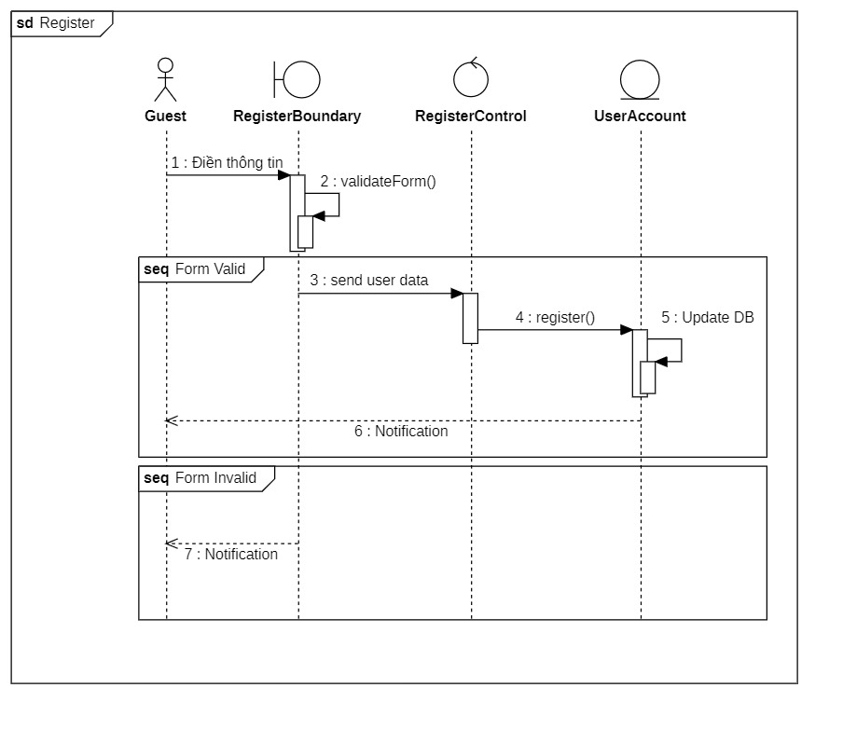

Hình ‑: Register Sequence diagram

### Register VOPC Diagram

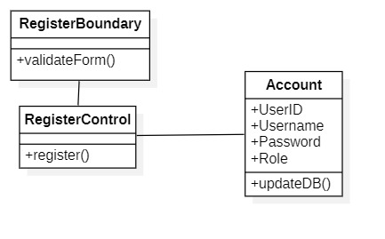

Hình ‑: Register VOPC diagram

### Register Subsystem Dependencies Class Diagram

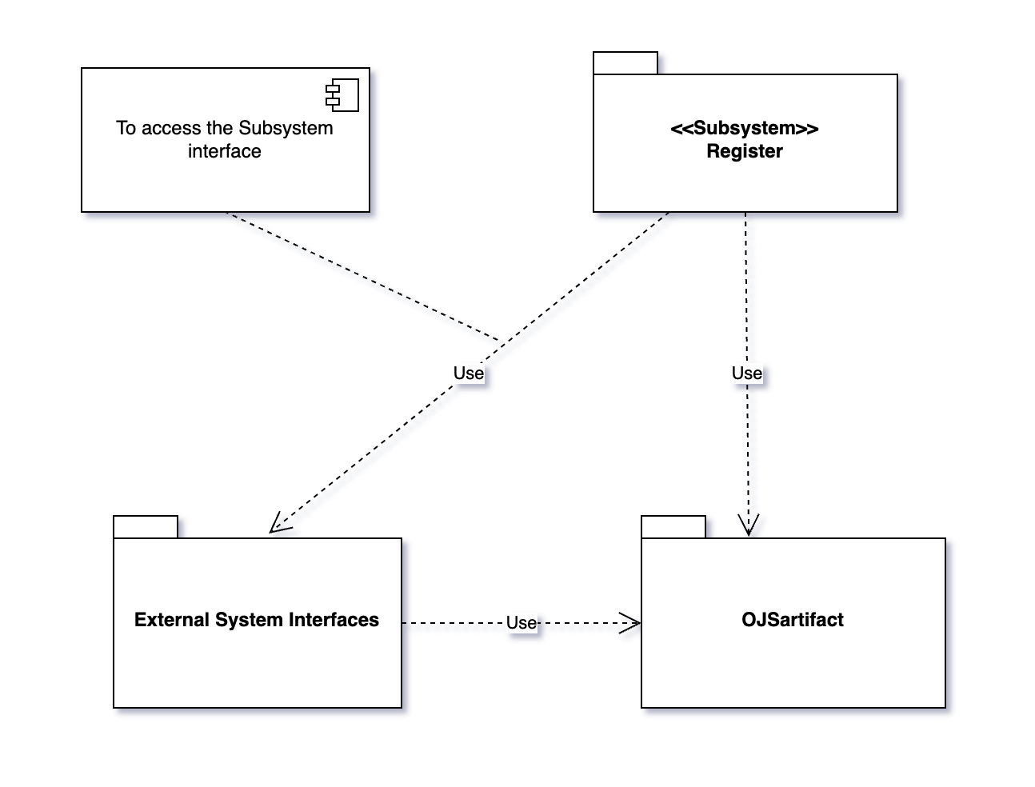

Hình ‑: Register Subsystem Dependencies Class diagram

## Editorial Workflow Design

### Editorial Workflow - Submissions

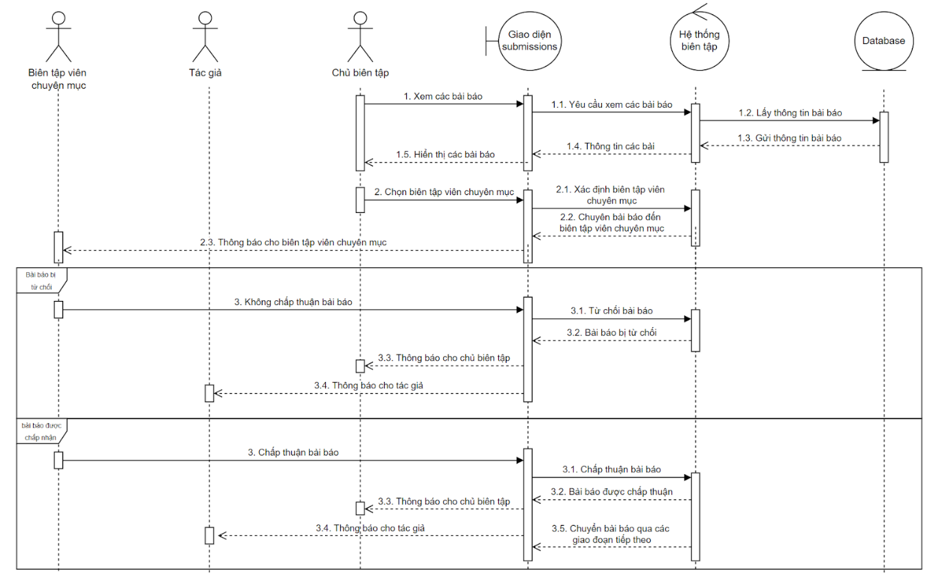

Hình ‑:Submissions Sequence diagram

### Editorial Workflow - Copy Editing

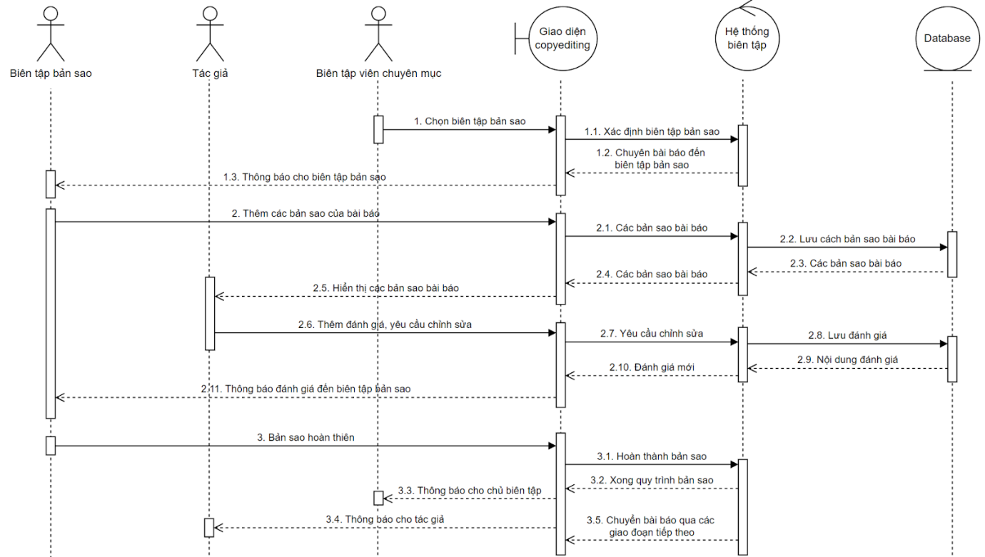

Hình ‑: Copy Editing Sequence diagram

### Editorial Workflow - Production

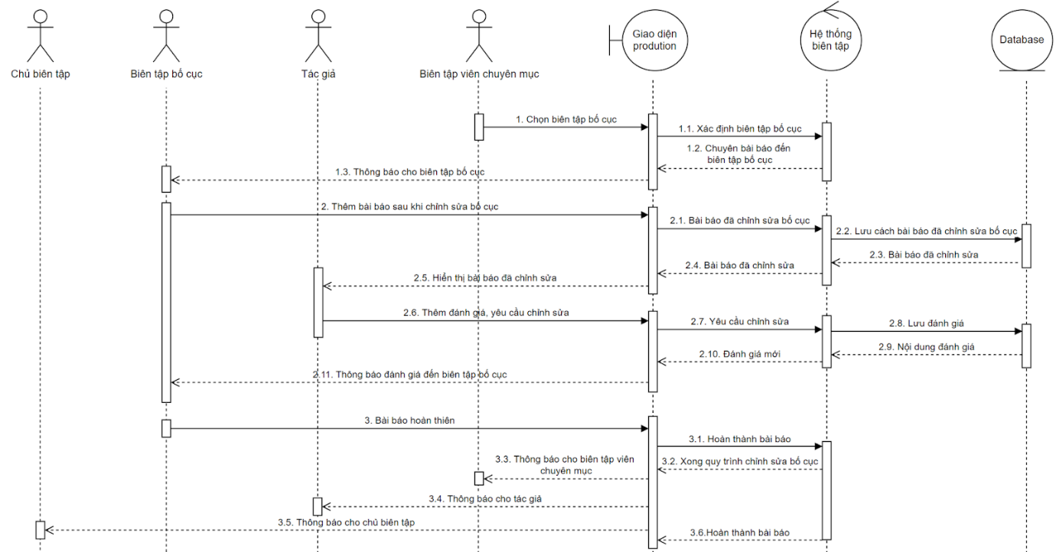

Hình ‑: Production Sequence diagram

### Editorial Workflow - Review

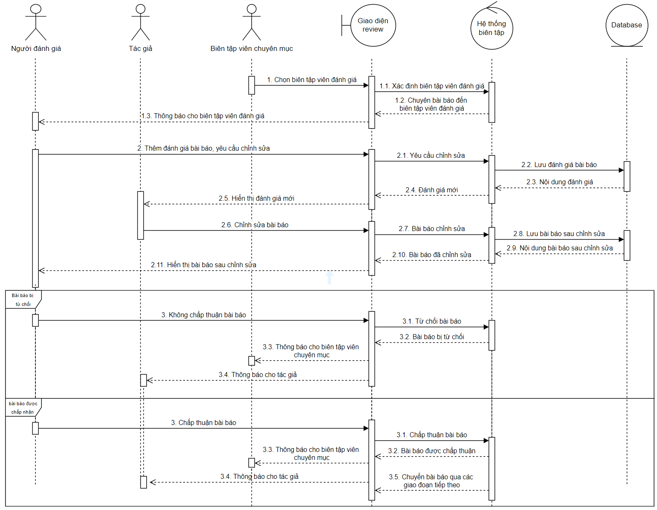

Hình ‑: Review Sequence diagram

### Editorial Workflow VOPC

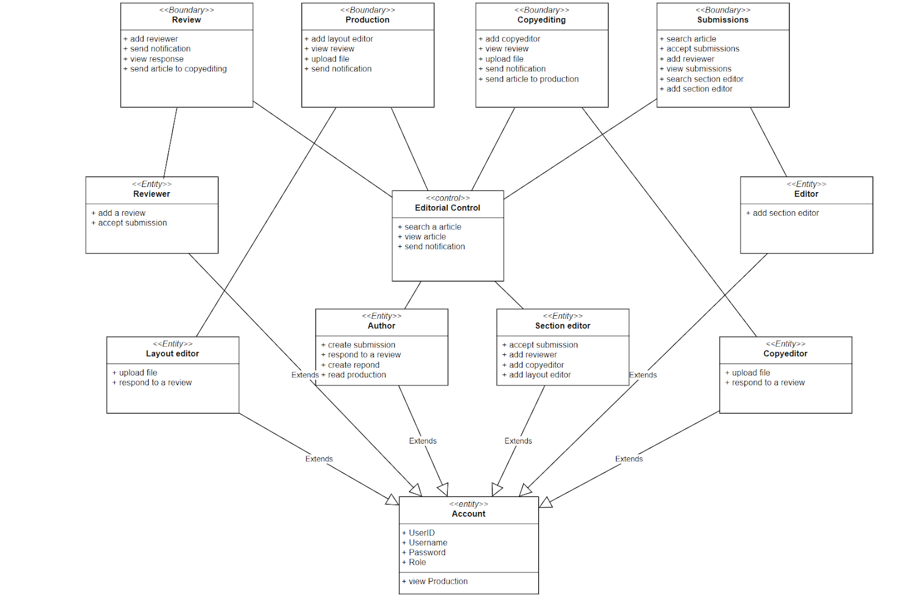

Hình ‑: Editorial Workflow VOPC diagram

### Subsystem Dependencies Class Diagram

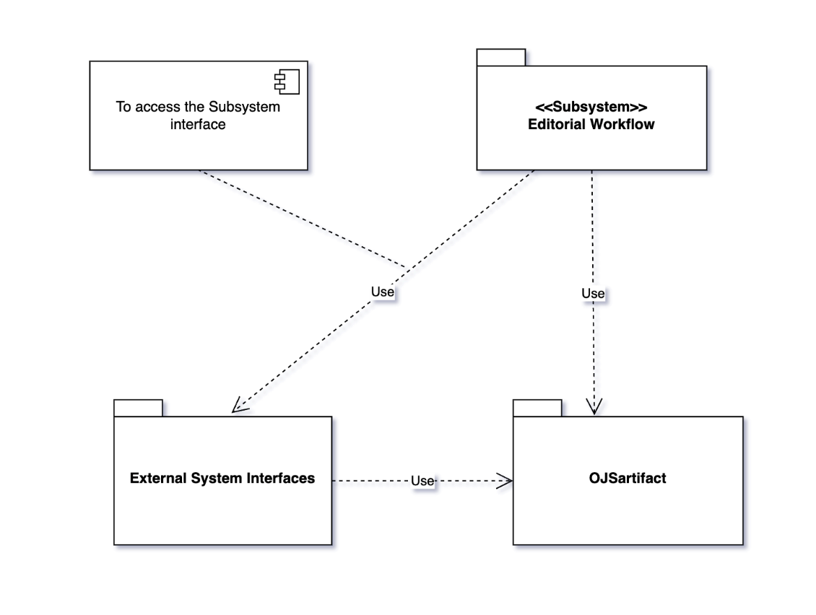

Hình ‑: Subsystem Dependencies Class diagram

## Authoring System Design

### Authoring Sequence Diagram

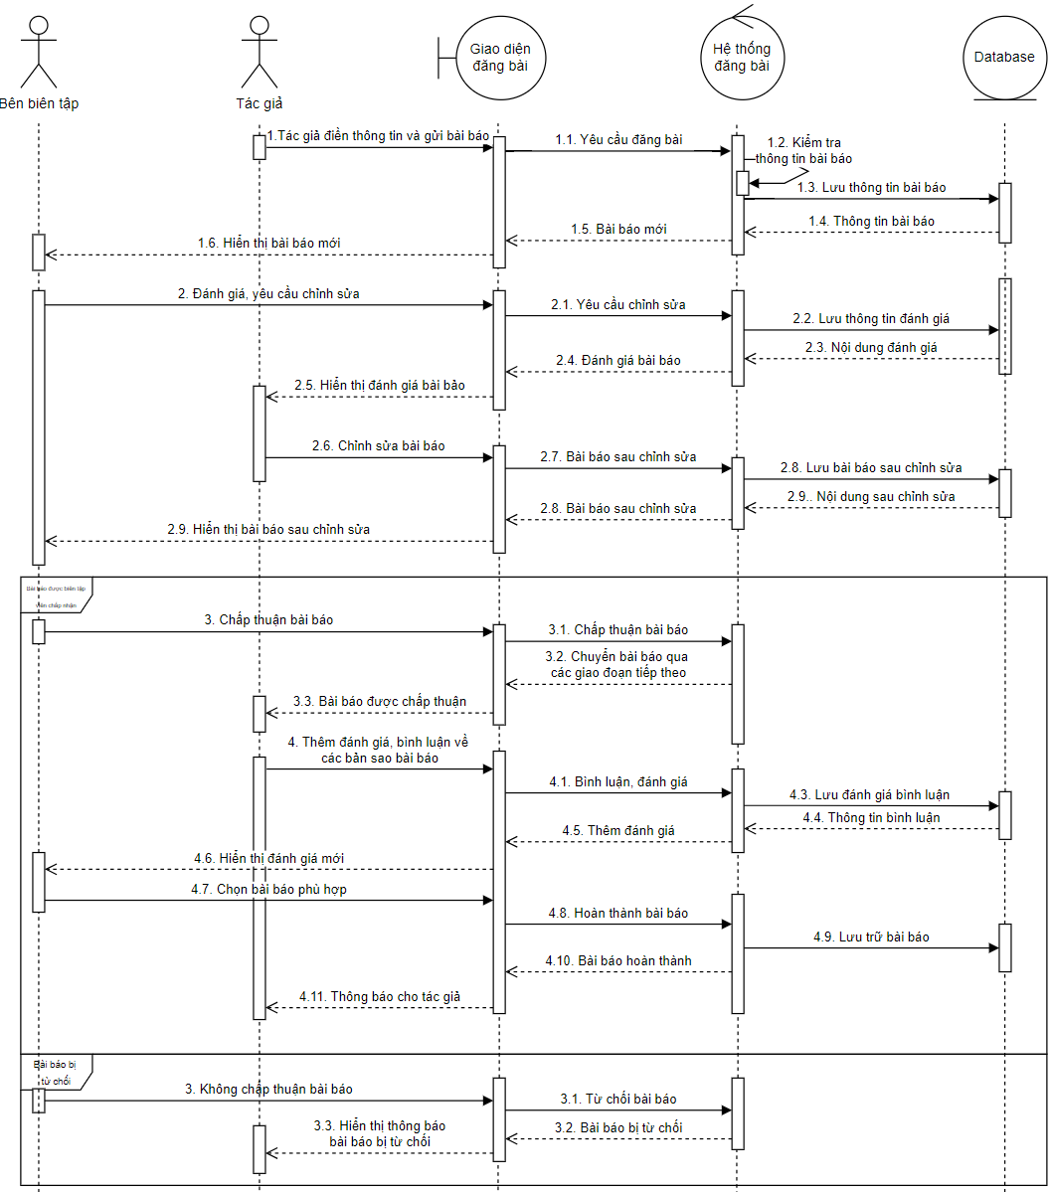

Hình ‑: Authoring Sequence diagram

### Authoring VOPC Diagram

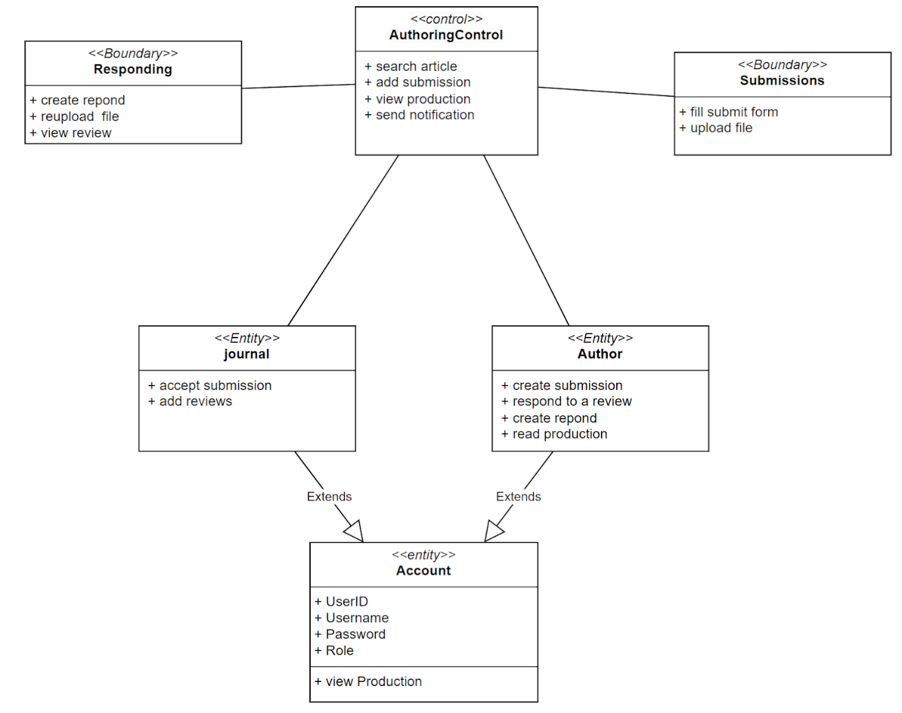

Hình ‑: Authoring VOPC diagram

## Role Editing System

### Role Editing System Sequence Diagram

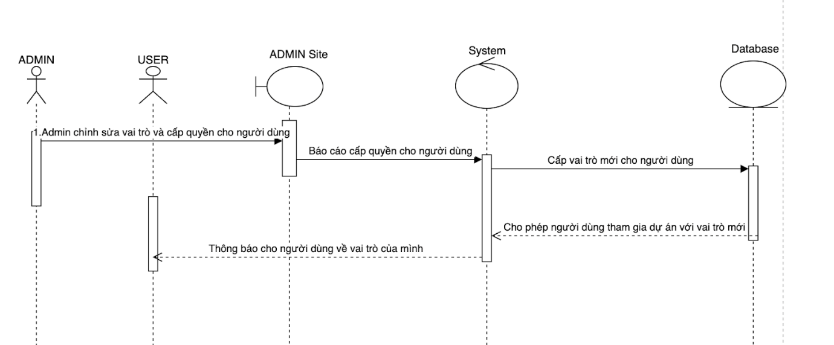

Hình ‑: Role Editing Sequence diagram

### Role Editing System VOPC Diagram

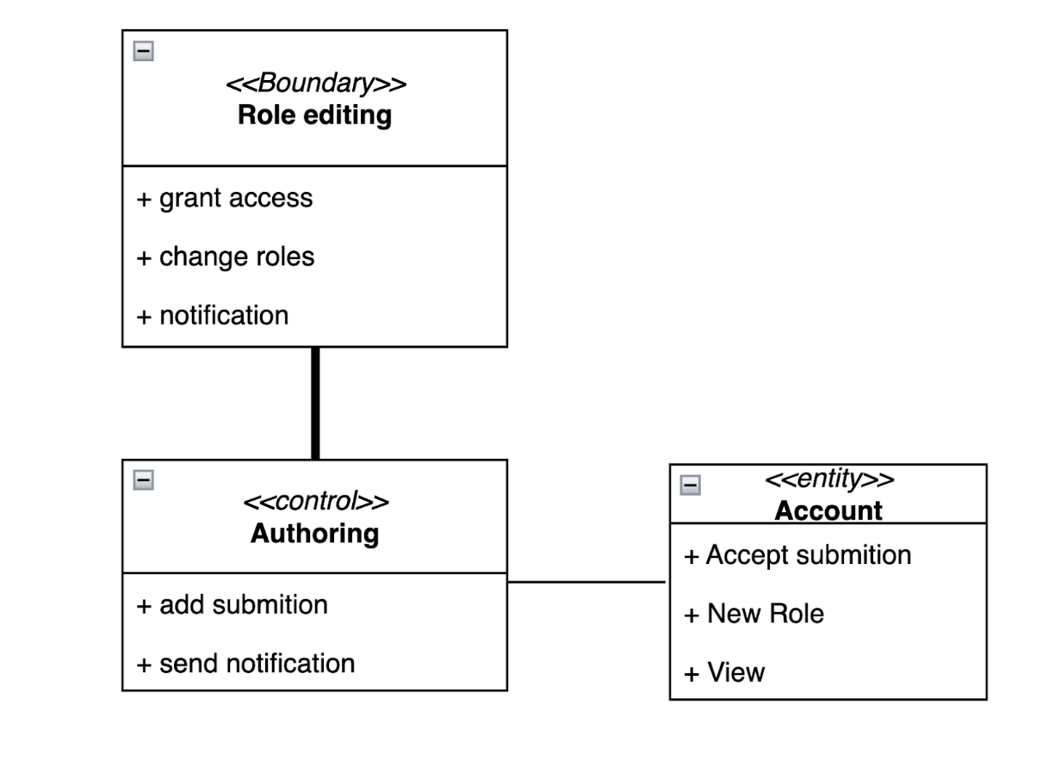

Hình ‑: Role Editing VOPC diagram

### Subsystem Dependencies Class Diagram

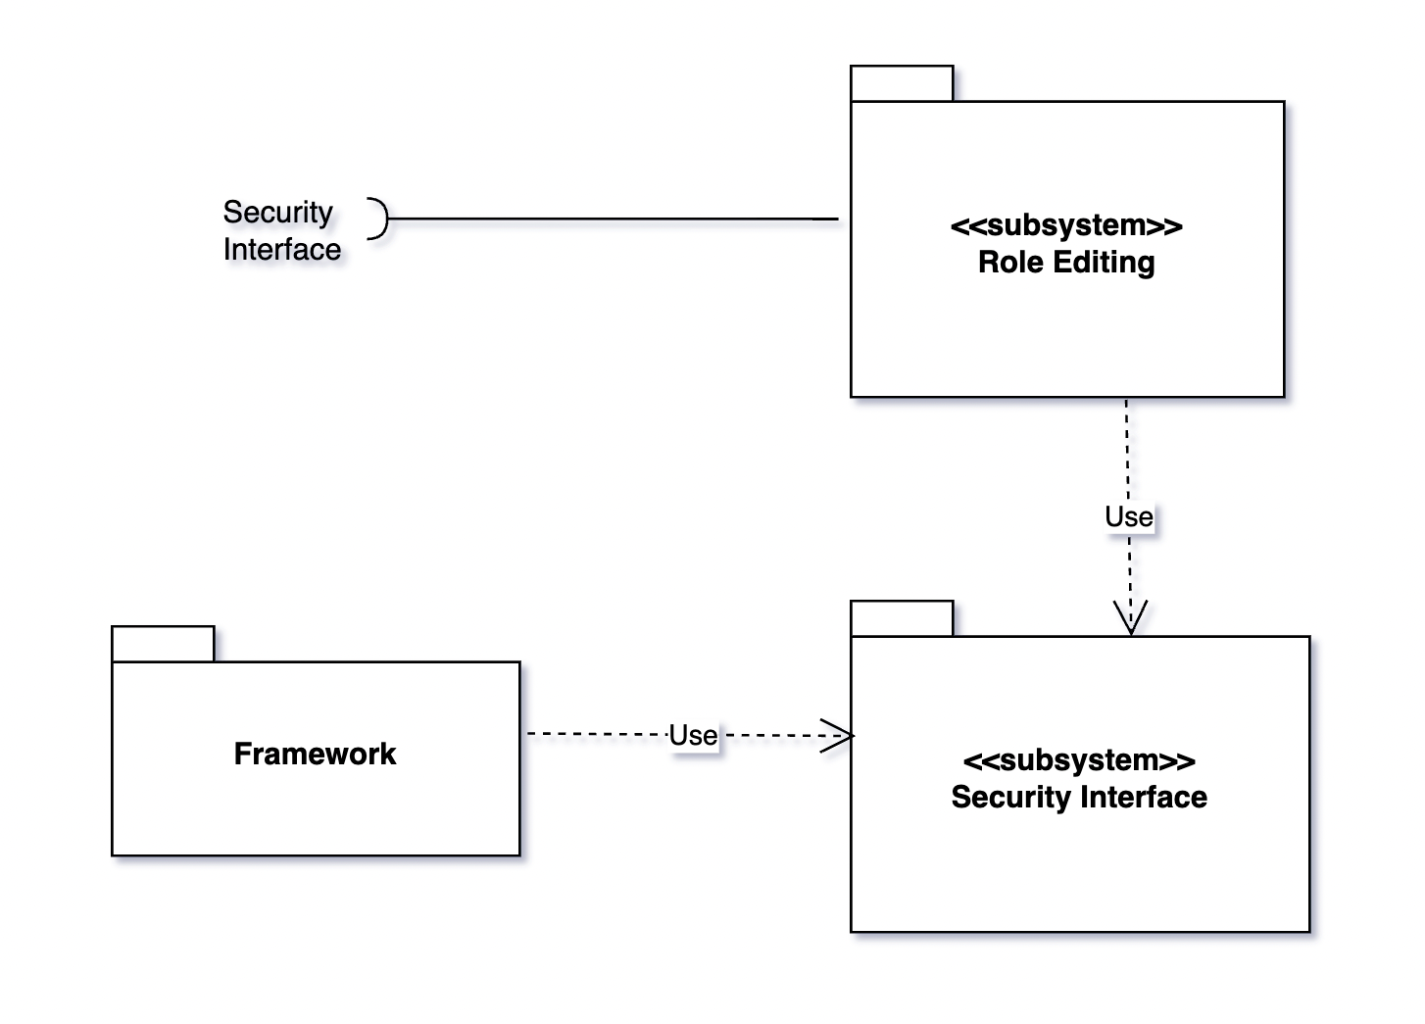

Hình ‑: Subsystem Dependencies Class diagram

## Information Setting Design

### Information Setting Sequence Diagram

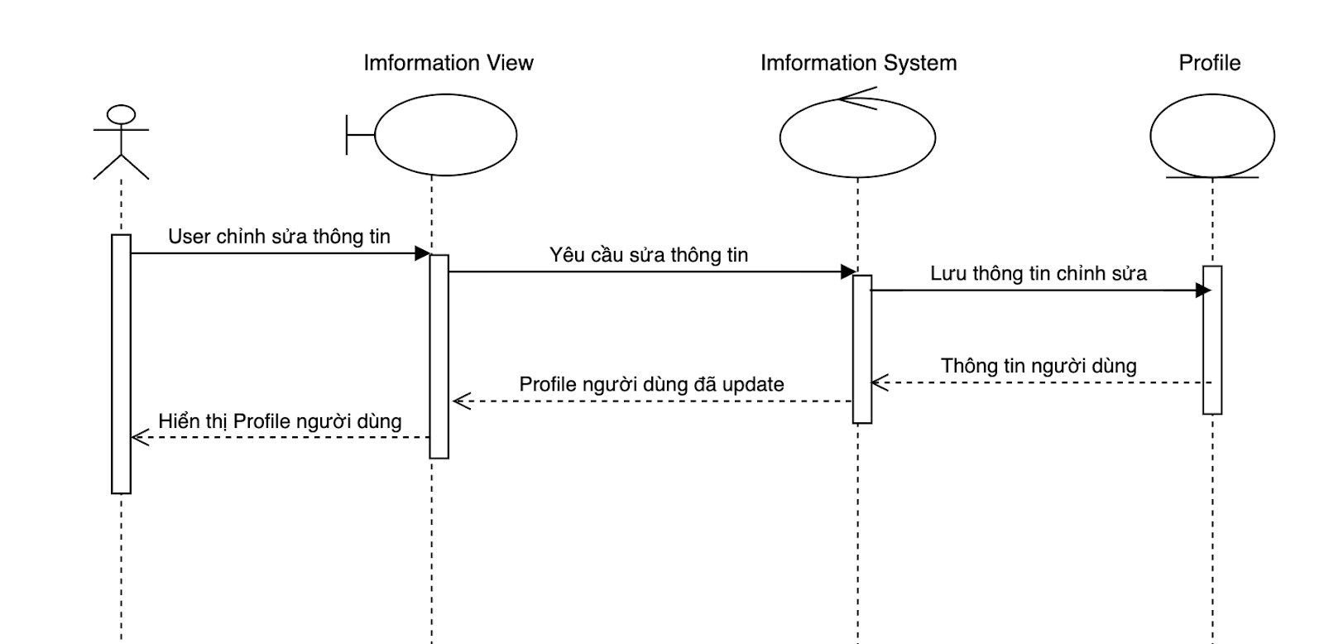

Hình ‑: Information Sequence diagram

### Information Setting VOPC Diagram

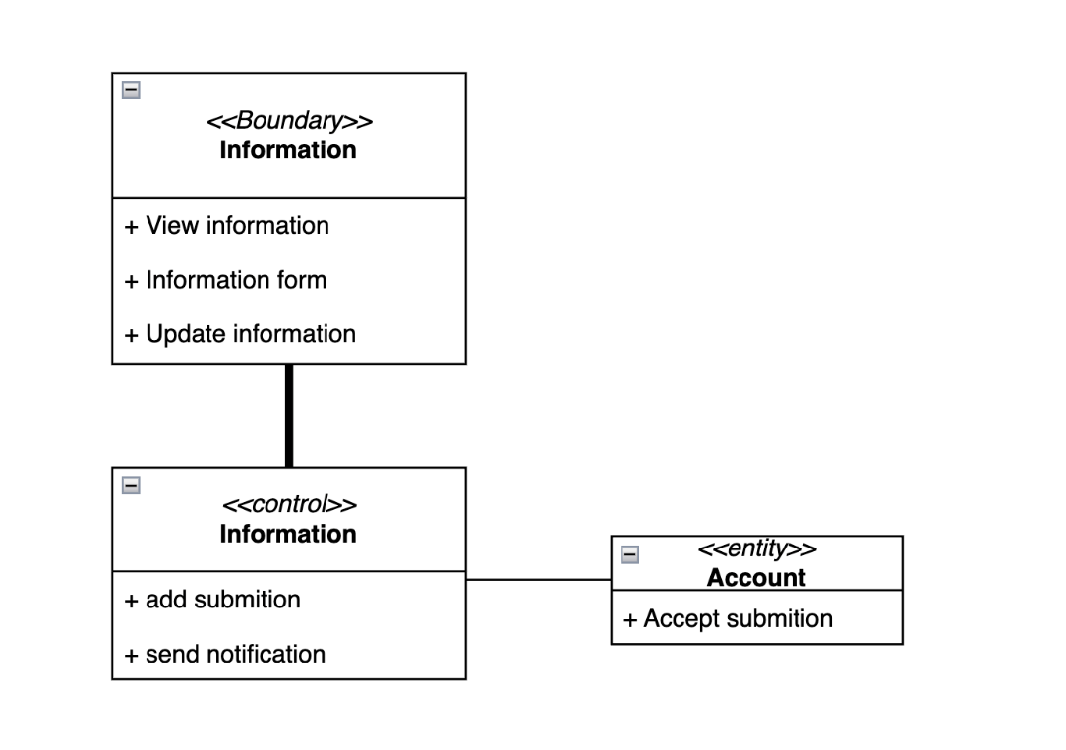

Hình ‑: Information Setting VOPC diagram

### Subsystem Dependencies Class Diagram

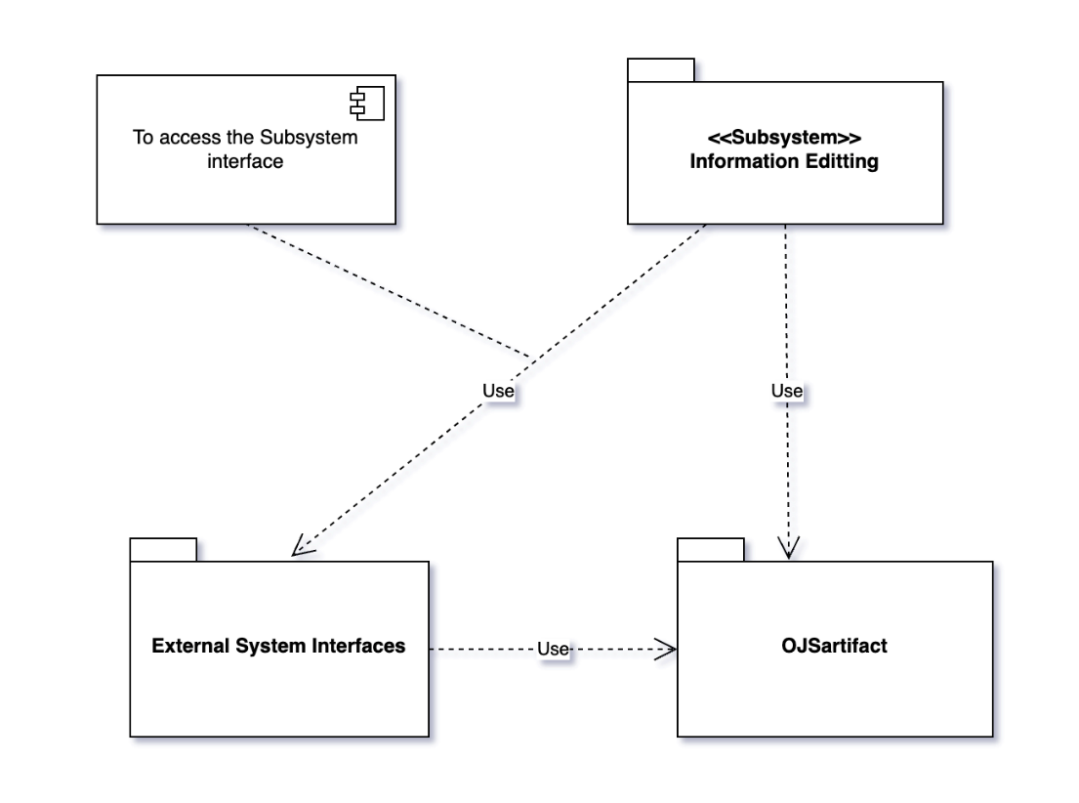

Hình ‑: Subsystem Dependencies Class diagram

# Mục lục ảnh

Hình 2‑1: Register Sequence diagram 3

Hình 2‑2: Register VOPC diagram 4

Hình 2‑3: Register Subsystem Dependencies Class diagram 4

Hình 2‑4:Submissions Sequence diagram 5

Hình 2‑5: Copy Editing Sequence diagram 5

Hình 2‑6: Production Sequence diagram 6

Hình 2‑7: Review Sequence diagram 6

Hình 2‑8: Editorial Workflow VOPC diagram 7

Hình 2‑9: Subsystem Dependencies Class diagram 7

Hình 2‑10: Authoring Sequence diagram 8

Hình 2‑11: Authoring VOPC diagram 9

Hình 2‑12: Role Editing Sequence diagram 9

Hình 2‑13: Role Editing VOPC diagram 10

Hình 2‑14: Subsystem Dependencies Class diagram 10

Hình 2‑15: Information Sequence diagram 11

Hình 2‑16: Information Setting VOPC diagram 11

Hình 2‑17: Subsystem Dependencies Class diagram 12